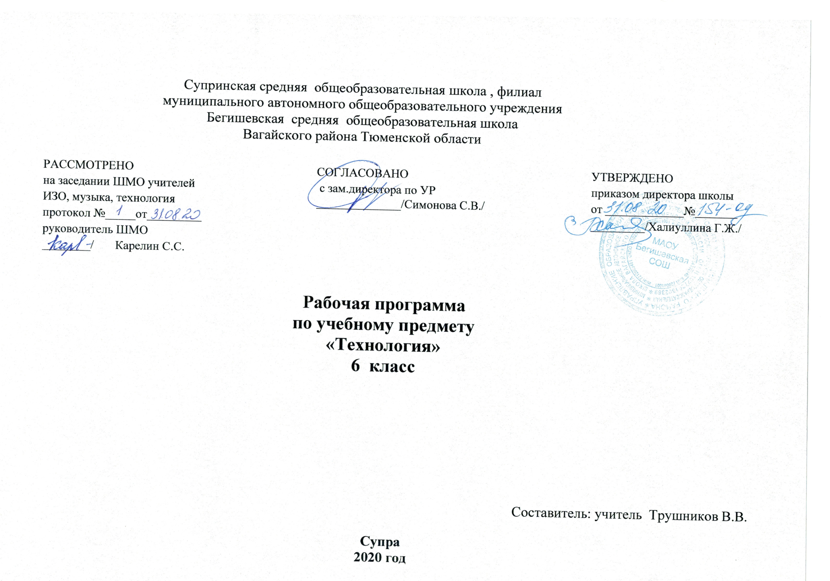

Предметными результатами освоения учащимися основной школы курса «Технология» являются:
• становление у школьников целостного представления о современном мире и роли техники и технологии в нем; умение объяснять объекты и процессы окружающей действительности - природной, социальной, культурной, технической среды, используя для этого технико-технологические знания;
• развитие личности обучающихся, их интеллектуальное и нравственное совершенствование, формирование у них толерантных отношений и экологически целесообразного поведения в быту и трудовой деятельности
• формирование у молодых людей системы социальных ценностей: понимание ценности технологического образования, значимости прикладного знания для каждого человека, общественной потребности в развитии науки, техники и технологий, отношения к технологии как возможной области будущей практической деятельности;
• приобретение учащимися опыта созидательной и творческой деятельности, опыта познания и самообразования; навыков, составляющих основу ключевых компетентностей и имеющих универсальное значение для различных видов деятельности. Это навыки выявления противоречий и решения проблем, поиска, анализа и обработки информации, коммуникативных навыков, базовых трудовых навыков ручного и умственного труда; навыки измерений, навыки сотрудничества, безопасного обращения с веществами в повседневной жизни.

Личностными результатами освоения учащимися основной школы курса «Технология» являются:
• проявление познавательных интересов и активности в данной области предметной технологической деятельности;
• выражение желания учиться и трудиться в промышленном производстве для удовлетворения текущих и перспективных потребностей;
• развитие трудолюбия и ответственности за качество своей деятельности;
• овладение установками, нормами и правилами научной организации умственного и физического труда
• самооценка умственных и физических способностей для труда в различных сферах с позиций будущей социализации и стратификации;
• становление самоопределения в выбранной сфере будущей профессиональной деятельности;
• планирование образовательной и профессиональной карьеры;
• осознание необходимости общественно полезного труда как условия безопасной и эффективной социализации;
• бережное отношение к природным и хозяйственным ресурсам;
• готовность к рациональному ведению домашнего хозяйства;
• проявление технико-технологического и экономического мышления при организации своей деятельности;
• самооценка готовности к предпринимательской деятельности в сфере технического труда.

Метапредметными результатами освоения выпускниками основной школы курса «Технология» являются:
• алгоритмизированное планирование процесса познавательно-трудовой деятельности;
• определение адекватных имеющимся организационным и материально-техническим условиям способов решения учебной или трудовой задачи на основе заданных алгоритмов;
• комбинирование известных алгоритмов технического и технологического творчества в ситуациях, не предполагающих стандартного применения одного из них;
• проявление инновационного подхода к решению учебных и практических задач в процессе моделирования изделия или технологического процесса;
обучающийся научится:
● находить в учебной литературе сведения, необходимые для
конструирования объекта и осуществления выбранной технологии;
● читать технические рисунки, эскизы, чертежи, схемы;
● выполнять в масштабе и правильно оформлять технические рисунки и эскизы
разрабатываемых объектов;
● осуществлять технологические процессы создания или ремонта
материальных объектов.
обучающийся получит возможность научиться:
● грамотно пользоваться графической документацией и технико-
технологической информацией, которые применяются при разработке,
создании и эксплуатации различных технических объектов;
● осуществлять технологические процессы создания или ремонта
материальных объектов, имеющие инновационные элементы.

Содержание тем учебного предмета
Введение – 2 ч
Основные теоретические сведенья:
- общим правилам техники безопасности.
- что такое творческий проект. Этапы выполнения проекта.
Практические работы:
- пользоваться ПТБ.
- выполнять проект, знать этапы проекта.
Технологии обработки конструкционных материалов – 40 ч
Основные теоретические сведенья:
- технологии ручной обработки древесины и древесных материалов
- технологии машинной обработки древесины и древесных материалов
- технологии ручной обработки металлов и искусственных материалов
- технологии машинной обработки металлов и искусственных материалов
Практические работы:
- распознавать природные пороки древесины в заготовках.
- читать сборочные чертежи.
- определять последовательность сборки изделия по технологической документации.
- изготовлять изделия из древесины с соединением брусков внакладку.
- изготовлять детали, имеющие цилиндрическую и коническую форму.
- осуществлять сборку изделий по технологической документации.
- использовать ПК для подготовки графической документации.
-управлять токарным станком для обработки древесины.
- точить детали цилиндрической и конической формы на токарном станке.
- применять контрольно-измерительные инструменты при выполнении токарных работ.
Технологии художественно – прикладной обработки материалов – 6 ч
Основные теоретические сведенья:
- технологии художественно – прикладной обработки материалов
-разрабатывать изделия с учётом назначения и эстетических свойств
- выбирать материалы и заготовки для резьбы по дереву.
- осваивать приёмы выполнения основных операций ручными инструментами.
Практические работы:
- изготовлять изделия, содержащие художественную резьбу, по эскизам и чертежам.
Технологии домашнего хозяйства – 8 ч
Основные теоретические сведенья:
- технологии ремонта деталей интерьера, одежды и обуви и ухода за ними
- технологии ремонтно-отделочных работ
- технологии ремонта элементов систем водоснабжения и канализации
- выполнять мелкий ремонт одежды, чистку обуви, мебели, изготовлять полезные вещи для дома.
-проводить несложные ремонтные штукатурные работы, работать инструментами для штукатурных работ, разрабатывать эскизы оформления стен декоративными элементами, изучать виды обоев, осуществлять подбор обоев по образцам, выполнять упражнения по наклейке образцов обоев
Технологии исследовательской и опытной деятельности – 12 ч
Основные теоретические сведенья:
- исследовательская и созидательная деятельность

Тематическое планирование по предмету «Технология»

№ п/п | Тема урока |  | Кол-во часов
Раздел 1. Технология ручной обработки древесины и древесных материалов. (22 часа)
1-2 |  | Инструкция по ТБ ИОТ № 057-16. Требования к творческому проекту. | 2
3-4 |  | Заготовка древесины, пороки древесины. | 2
5-6 |  | Свойства древесины. | 2
7-8 |  | Чертежи деталей из древесины. Сборочный чертёж. Спецификация составных частей изделия. | 2
9-10 |  | Технологическая карта - основной документ для изготовления деталей. | 2
11-12 |  | Технология соединения брусков из древесины. | 2
13-14  15-16 |  | Технология изготовления цилиндрических и конических деталей ручным инструментом. | 4
17-18 |  | Инструкция по ТБ ИОТ № 057-16.Устройство токарного станка по обработке древесины. | 2
19-20 |  | ИОТ № 052-16.Технология обработки древесины на токарном станке. | 2
21-22 |  | Технология окрашивания изделий из древесины красками и эмалями. | 2
Раздел 2. Технологии художественно-прикладной обработки материалов. (6 часов)
23-24 |  | ИОТ № 024-16.Художественная обработка древесины. Резьба по дереву. | 2
25-26 |  | Виды резьбы по дереву и технология их выполнения. | 2
27-28 |  | Элементы машиноведения. Составные части машин. | 2
Раздел 3. Технология ручной и машинной обработки металлов и искусственных материалов. (20 часов)
29-30 |  | Свойство чёрных и цветных металлов. Свойства искусственных материалов. | 2
31-32 |  | Сортовой прокат. | 2
33-34 |  | Инструкция по ТБ ИОТ № 057-16.Чертежи деталей из сортового проката. | 2
35-36 |  | Измерение размеров деталей с помощью штангенциркуля. | 2
37-38 |  | Технология изготовления изделий из сортового проката. | 2
39-40 |  | Инструктаж по ТБ.Резание металла и пластмасса слесарной ножовкой. | 2
41-42 |  | Рубка металла. | 2
43-44 |  | Опиливание заготовок из металла и пластмассы. | 2
45-46  47-48 |  | Отделка изделий из металла и пластмассы. | 4
Раздел 4. Технология домашнего хозяйства. (8 часов)
49-50 |  | Закрепление настенных предметов. Установка форточек, оконных и дверных петель. | 2
51-52 |  | Основные технологии штукатурных работ. | 2
53-54 |  | Инструкция по ТБ ИОТ № 057-16.Основные технологии оклейки помещений обоями. | 2
55-56 |  | Простейший ремонт сантехнического оборудования. | 2
Раздел 5. Технологии исследовательской и опытнической деятельности. (12 часов)
57-58 |  | ИОТ № 057-16.Творческий проект. Понятие о техническом проектировании. | 2
59-60 |  | Применение ПК при проектировании изделия. | 2
61-62 |  | Технические и технологические задачи при проектировании изделия, возможные пути их решения. | 2
63-64 |  | Основные виды проектной документации. | 2
65-66  67-68 |  | Правила безопасности труда при выполнении творческого проекта. | 4

